**ĐÈN LED PHA ELINK**

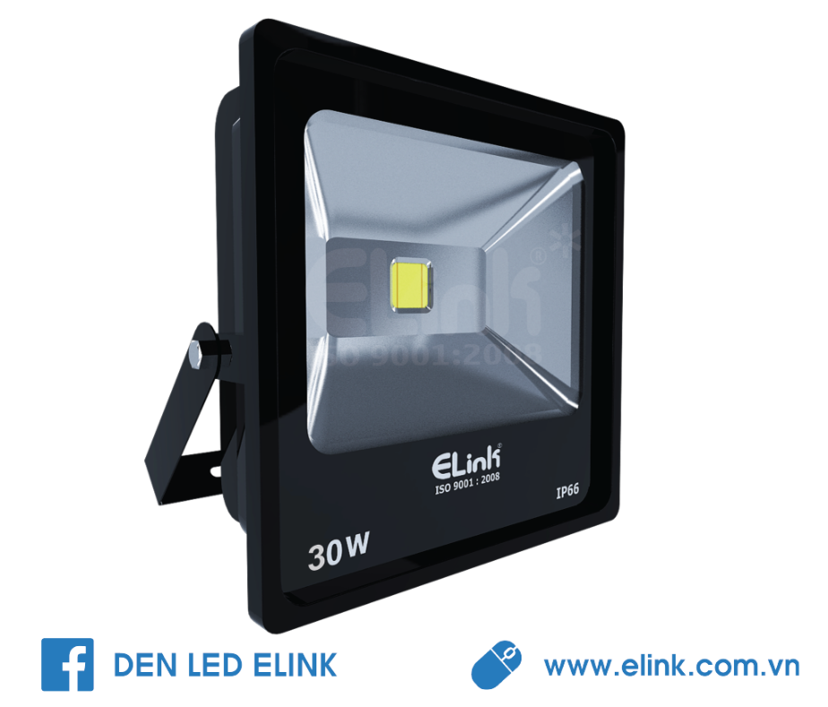

• Thân đèn bằng nhôm đúc sơn tĩnh điện.   
• Ánh sáng không không bị nhấp nháy và chói mắt.  
• Tiết kiệm đến 80% năng lượng so với đèn thông thường.  
• Thích hợp lắp đặt cho cửa hàng, văn phòng, nhà ở, nhà hàng, khách sạn, phòng họp, bảng hiêu ngoài trời.v.v...

**Thông số kỹ thuật:**

|  |  |
| --- | --- |
| • Điện áp | 100 - 220V/50Hz |
| • Công suất | 100W |
| • Hệ số hoàn màu | CRI > 80 |
| • Tuổi thọ | > 25.000h |
| • Bảo hành | 2 năm |

